MANUAL DE USO E CONSERVAÇÃO
1- A Cadeira de Descida Fibramfer é uma ferramenta de trabalho cuja utilização somente é permitida estando o profissional devidamente equipado com os EPI´s (equipamentos de Proteção Individual), cinto de segurança tipo paraquedista e trava-queda.
2- Os equipamentos de segurança deverão estar atados a um cabo específico. (independente ao cabo da Cadeira de Descida).
3- A Cadeira de Descida deve ser utilizada em cabo de fibra sintética de 12 mm de diâmetro
4- O acesso a Cadeira de Descida, somente deve ser iniciado após o profissional estar devidamente preso ao cabo de segurança por meio do trava-queda.
5- A Cadeira de Descida somente deve ser utilizada por profissional devidamente treinado e observadas todas as Normas de Segurança.
6- O profissional deverá manter-se sentado e preso pelo cinto fixo existente na cadeira devidamente ajustado ao seu corpo e afivelado.
7- Antes do uso da Cadeira de Descida, deverá ser feita uma inspeção geral na Cadeira, nos cabos de fibra sintética, cinto de segurança e trava-queda, para averiguação de seu perfeito estado, bem como sua correta instalação e fixação.
8- A Cadeira de Descida e respectivos EPI´s (Equipamentos de Proteção Individual), deverão ser armazenados em local limpo, seco, e livres da ação de agentes químicos que possam atacar seus componentes.

9- A Cadeira de Descida deve ser mantida limpa, de forma a ser possível através de inspeção visual a verificação de seu estado de conservação e funcionamento. Detectada alguma anomalia não utilize a Cadeira de Descida.

10- Ao utilizar os equipamentos em contato com produtos químicos, deve-se atentar para a ação do produto químico utilizado sobre todo o conjunto dos equipamentos (Cadeira de Descida, cabos sintéticos, cintos de segurança e trava-quedas), afim de verificar possível dano provocado pelo produto.
11- A capacidade de carga máxima da Cadeira de Descida é de 140Kg (considerando profissional, equipamentos, ferramentas e materiais).
12- A Cadeira de Descida não poderá sofrer alteração em sua forma original, através de soldas, parafusos, adesão/eliminação de partes e/ou dispositivos na peça original.
13- Os cabos, tanto o da Cadeira de Descida como o do trava-queda, deverão sempre chegar até o final de seu curso, ou seja: chegar até o chão.
14- Na parte inferior da Cadeira de Descida Fibramfer, está fixada uma plaqueta metálica contendo de forma bem visível a razão social da Fibramfer e seu CNPJ.
15- Observe os desenhos ilustrativos anexos, para orientação da instalação da Cadeira de Descida Fibramfer.
Não utilize a Cadeira de Descida ou qualquer outra ferramenta de trabalho, se não estiver munido de todos os EPI´s (Equipamentos de Proteção Individual) em perfeito estado.

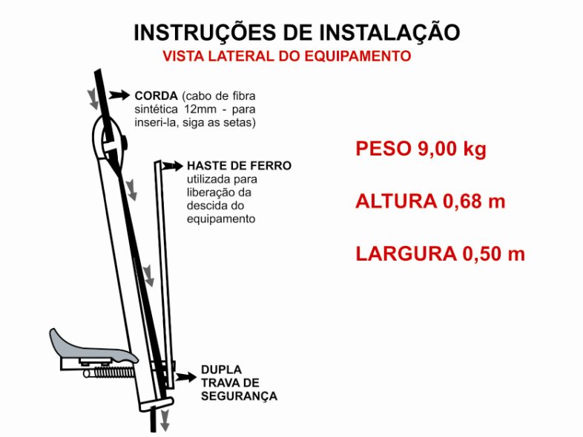
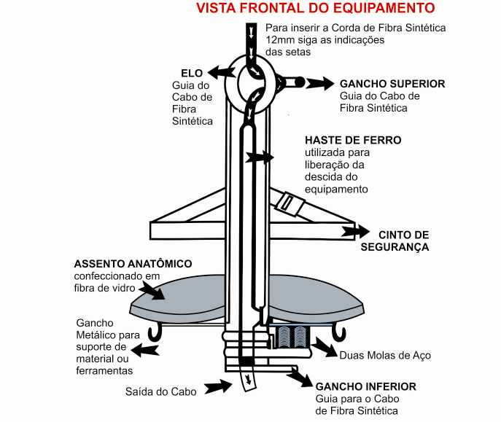

FIBRAMFER- INDÚSTRIA E COMÉRCIO DE MÁQUINAS E EQUIPAMENTOS INDUSTRIAIS LTDA
CNPJ. Nº 78.344.520/0001-09.

MANUAL DE USO E CONSERVAÇÃO
A Cadeira de Descida Fibramfer é uma ferramenta de trabalho ágil e segura.
Atende as normas do Ministério do Trabalho – NR18 Portaria Nº13 de 09 de julho de 2002. (Dou de 10/07/2002 – seção 1 pg 79).
Antes do uso da Cadeira de Descida Fibramfer, leia atentamente o manual de instrução e siga corretamente suas recomendações.
Sempre utilize os EPI’s (Equipamentos de Proteção Individual).

